Сведения о реализации инвестиционного проекта
«Реконструкция незавершенного строительством здания «Котельная» под цех по переработке автомобильных шин и производству полимерно-резиновых изделий, расположенного в
н.п. Дубровка Чечерского района Гомельской области»
Район (город) реализации | Чечерский район
Наименование инвестиционного проекта | «Реконструкция незавершенного строительством здания «Котельная» под цех по переработке автомобильных шин и производству полимерно-резиновых изделий, расположенного в н.п. Дубровка Чечерского района Гомельской области»
Наименование организации | КУП «Комплекс по переработке и захоронению токсичных промышленных отходов Гомельской области»
Срок реализации (годы) | 2021 - 2024
Проект завершен/проект реализуется (указать нужное) | Проект завершен
Количество создаваемых новых (дополнительных) рабочих мест | 29
Возможные социально-экономические эффекты от реализации проекта для региона с их оцифровкой (увеличение налоговых поступлений в бюджет, рост средней заработной платы, выручки по району (городу) за счет реализации проекта, улучшение позиций региона в областных значениях по показателям, и т.д.) | Создание новых рабочих мест;  Увеличение числа занятых в экономике по району;  Рост средней заработной платы по району;  Улучшение позиций региона в областных значениях по показателям;
Реализация проекта с вовлечением в хозяйственный оборот неиспользуемого и неэффективно используемого государственного имущества | Нет
Описание фотографий:
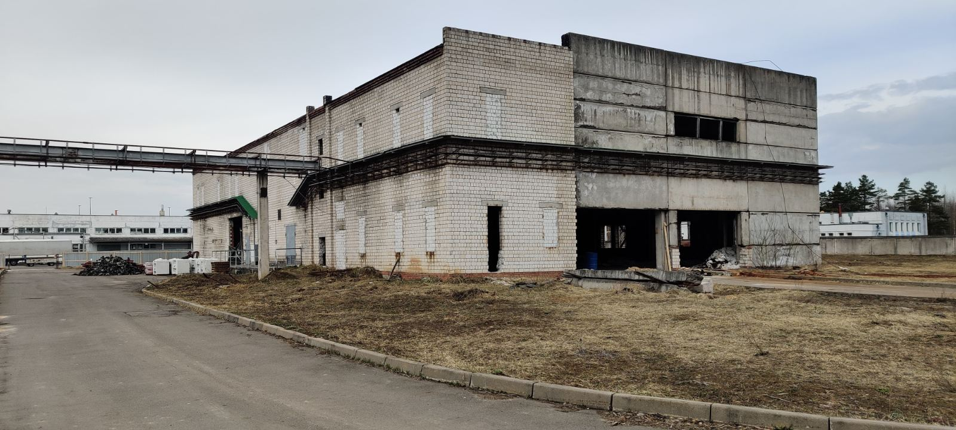 | Чечерский 1, Дубровка  Объект до реконструкции
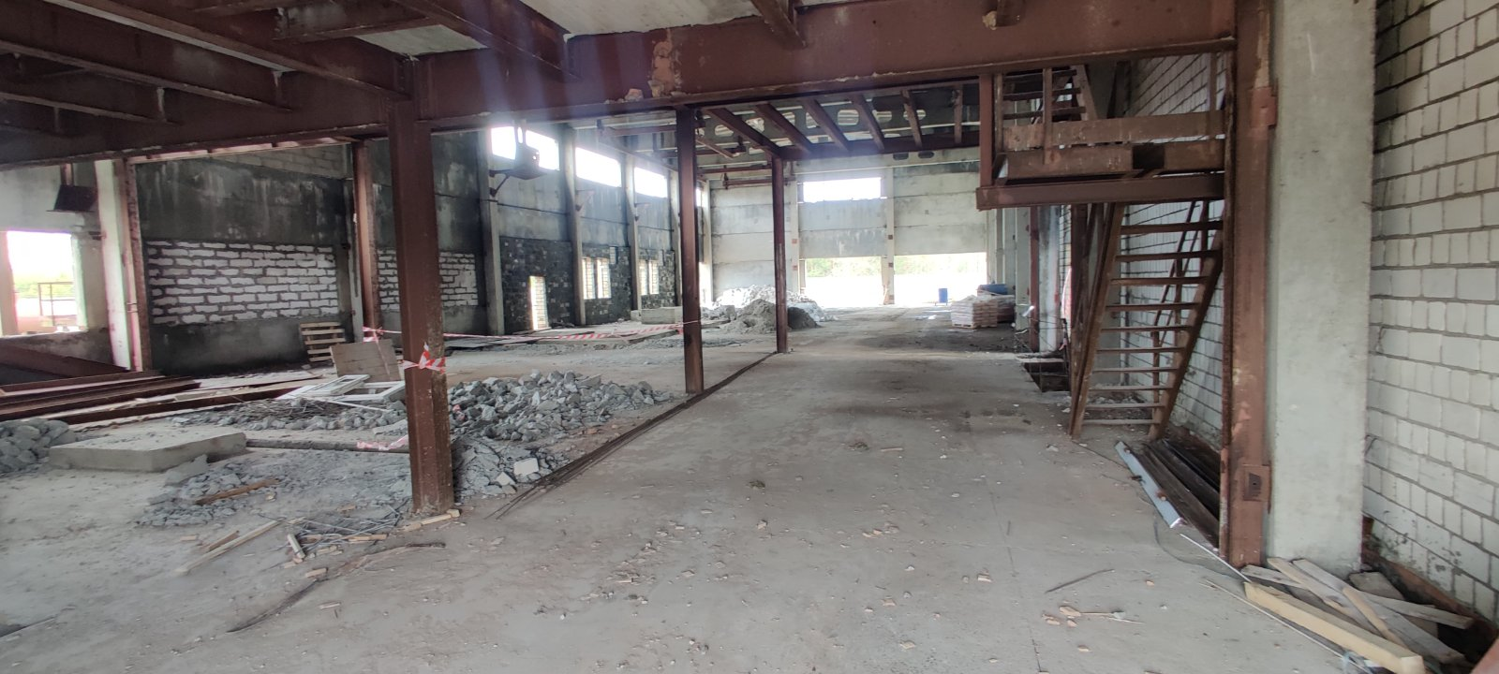 | Чечерский 2, Дубровка  Помещение до реконструкции
Описание источников финансирования, потребность в кредитовании, млн рублей | Бюджетные средства - 5,6 млн. руб.
Стадии реализации проекта (отметить любым знаком/словом все реализованные /реализуемые этапы) | есть | наличие идеи
 | есть | разработка проектно-сметной документации
 | есть | строительно-монтажные работы
 | есть | закупка оборудования
 | есть | монтаж оборудования и пуско-наладочные работы
Вид выпускаемой новой продукции | Резиновая крошка, покрытия резиновые плиточные (плитка резиновая 500 х5 00 мм.)
Рынки сбыта (страны) | Республика Беларусь, Российская Федерация
Степень готовности объекта, % | 100
Ход реализации проекта | В ноябре 2023 г. подписан договор на поставку оборудования с предприятием ЧПТУП «Сифания-Экотехника» (поставка оборудования в течении 120 календарных дней). В декабре произведена предоплата в размере 100 % - 2,330 млн. рублей, которые проходят по строке финансирование по итогам 2023 г. В апреле 2024 г. подписан акт- приема передачи оборудования. Заключен договор подряда на выполнение работ с ОАО «Гомельский Объединенный Строительный Трест» на сумму 3,2 млн. руб. Строительно-монтажные работы начаты с 30 апреля 2024 г. (финансирование открыто по государственной программе по преодолению последствий катастрофы на Чернобыльской АЭС с 26.04.2024 г. решение № 368 "Об изменении решения Гомельского областного исполнительного комитета от 30 января 2024 г. №89"). В ноябре 2024 г. завершены работы по монтажу оборудования и подготовительные работы к пуско - наладочным работам.  Акт ввода объекта в эксплуатацию от  29.11.2024 г. № 75.  В настоящее время проводится работа на получение специального разрешения (лицензии). После завершения данной работы будет осуществлен прием на работу работников (в т.ч. за счет лиц, состоящих на учете в качестве безработных в управлении по труду, занятости и социальной защиты райисполкома).
Описание фотографий:
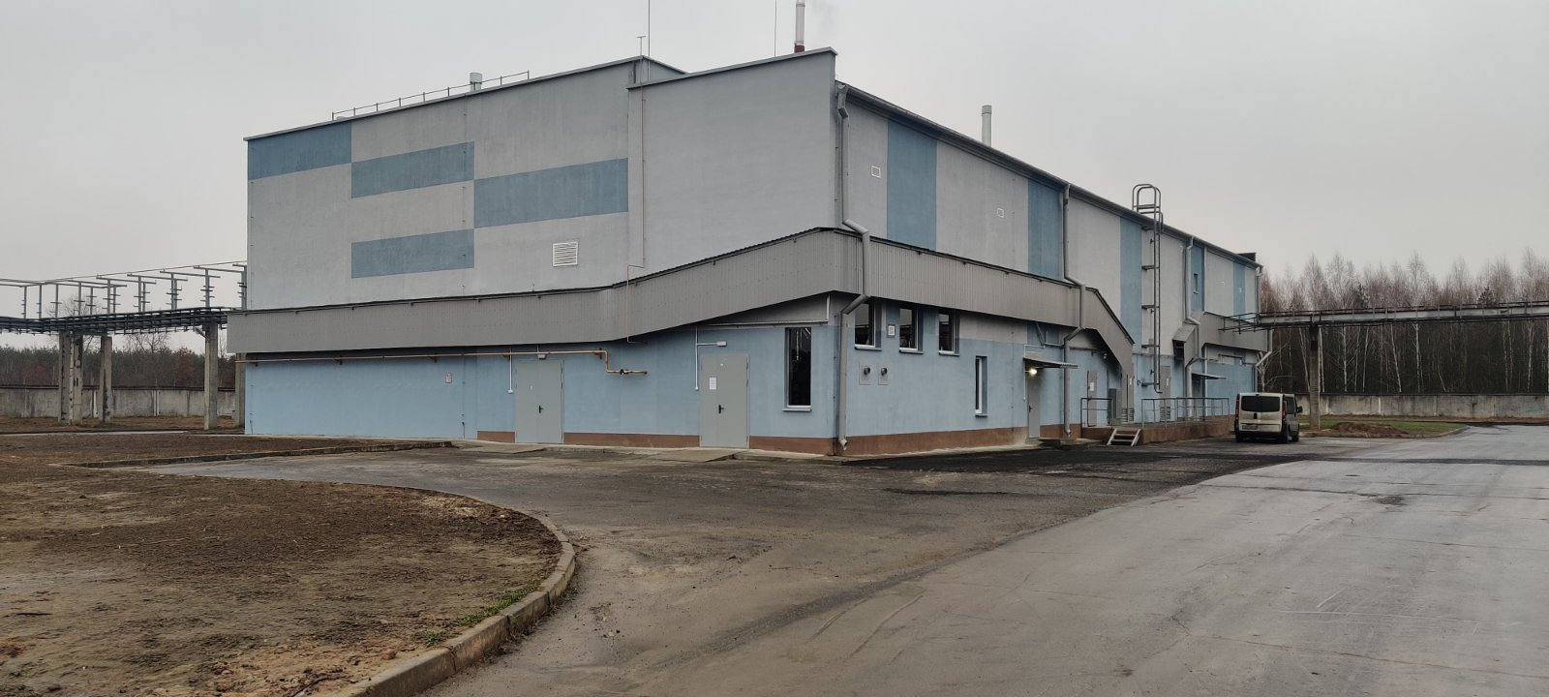 | Чечерский 3, Дубровка  Комплекс после реконструкции
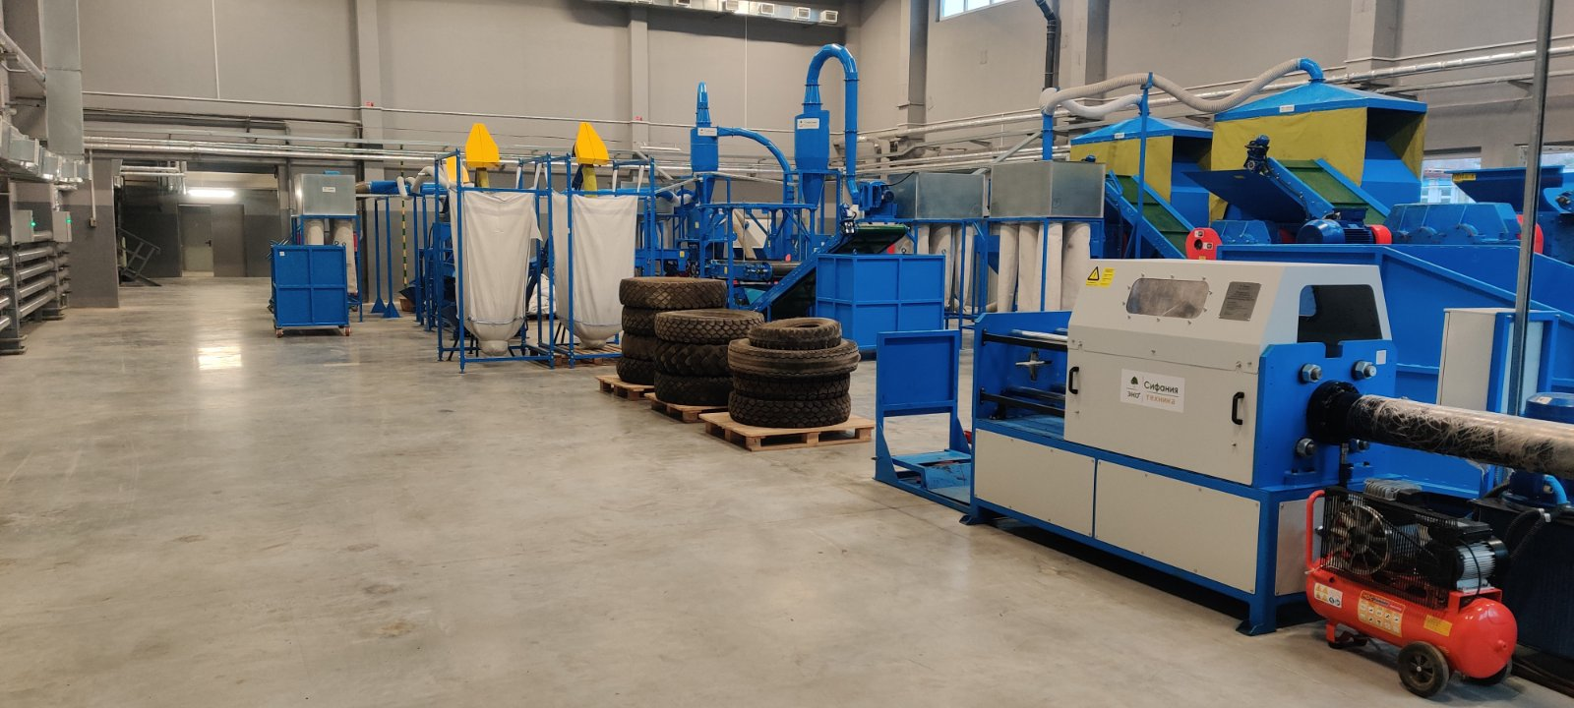 | Чечерский 4, Дубровка  Производственный цех
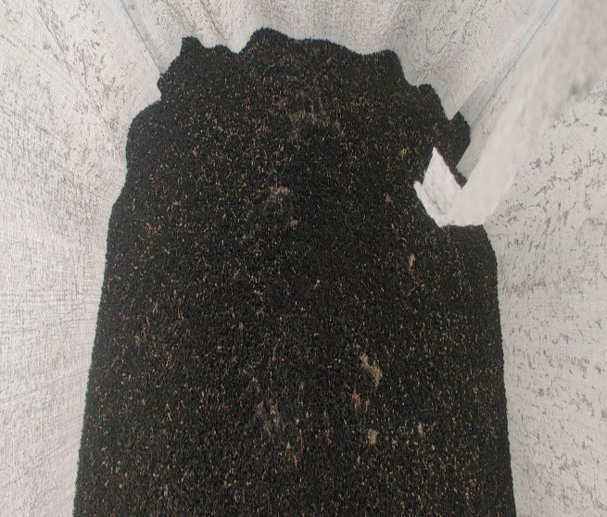 | Чечерский 5, Дубровка  Выпускаемая продукция - резиновая крошка
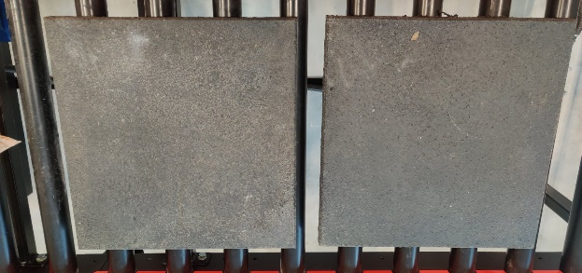 | Чечерский 6, Дубровка  Выпускаемая продукция – плитка резиновая
Контактные данные организации  (должность, ФИО, контактный телефон) | КУП «Комплекс по переработке и захоронению токсичных промышленных отходов Гомельской области» – директор, Боровой Сергей Николаевич,  тел.:8 (02332) 28 31 55,  тел. приемной: 8 (02332) 28 80 08

